PROFESSOR(ES): André Luis Eckert; Eveliny Pedroso;
E-MAIL: eveliny-ppedroso@educar.rs.gov.br – A;B;C;D;E;F;G;H;I;M;N;O;
andre-leckert@educar.rs.gov.br – J; K; L;
ÁREA: LINGUAGENS DISCIPLINA: ARTE
ANO: 1º: A; B; C; D; E; F; G; H; I; J; K; L; M; N; O
ATIVIDADE REFERENTE AO MÊS DE: NOVEMBRO/2021
NOME DO ALUNO: _____________________________________________ TURMA: ______
FOTOGRAFIA EM PRETO E BRANCO
1. Pesquisar a Biografia (Vida e Obra) do artista brasileiro Sebastião Salgado e em forma de texto escrever três parágrafos com os pontos mais importantes da sua história.
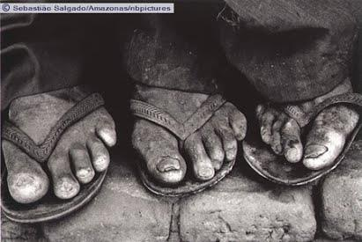
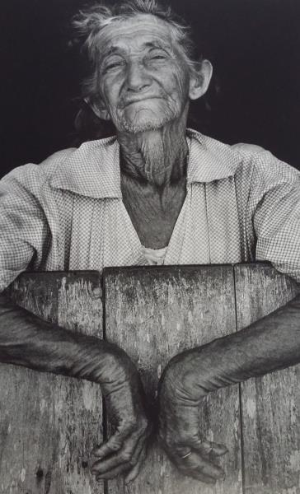
2.Tendo em vista as fotografias do Sebastião Salgado, que relações podemos fazer da suas obras as contextualizando com o momento sócio político atual?
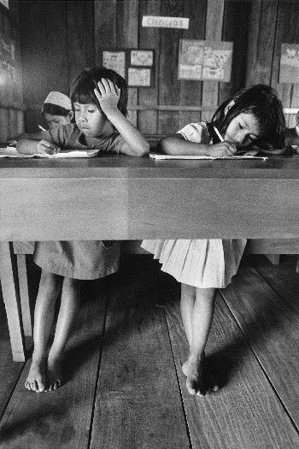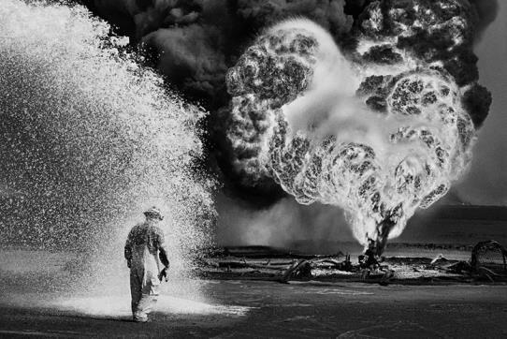
3. Contemplando a harmonia e estética das fotos preto e branco, registre por meio da câmera de telefones ou afins 3 fotografias do seu cotidiano em preto e branco, que possam remeter a questões sociais, culturais ou políticas da nossa contemporaneidade. Obs: os alunos que fotografaram durante a feira do livro podem anexar 3 fotos do nosso passeio (preto e branco.)

ABRAÇÃO da PROF. EVE.

